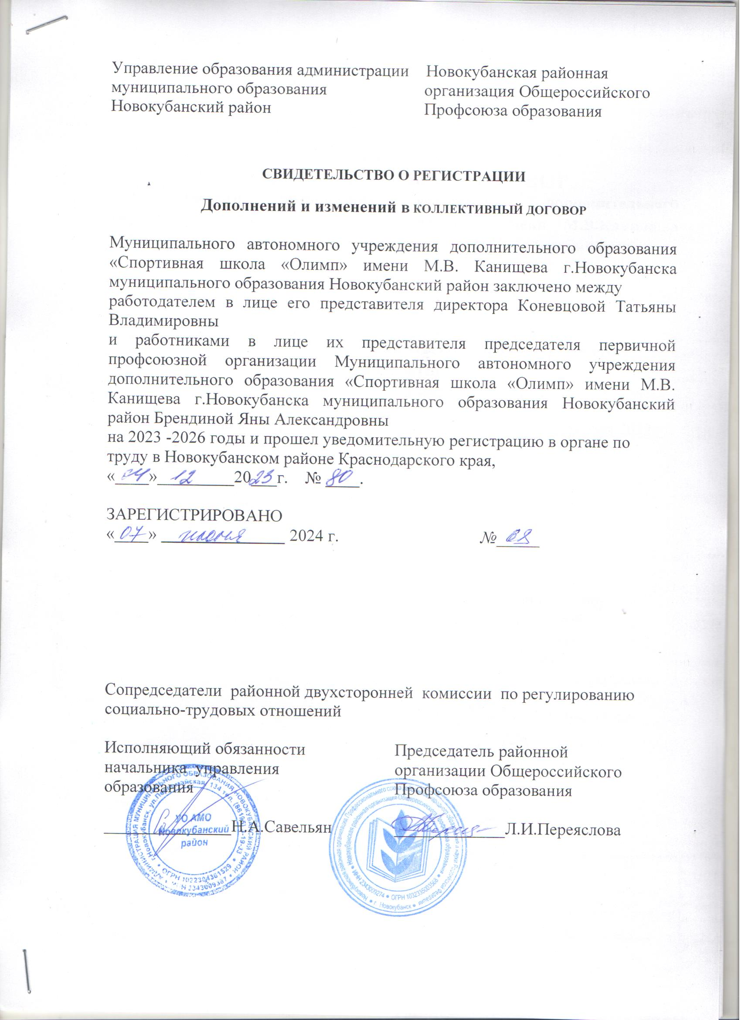
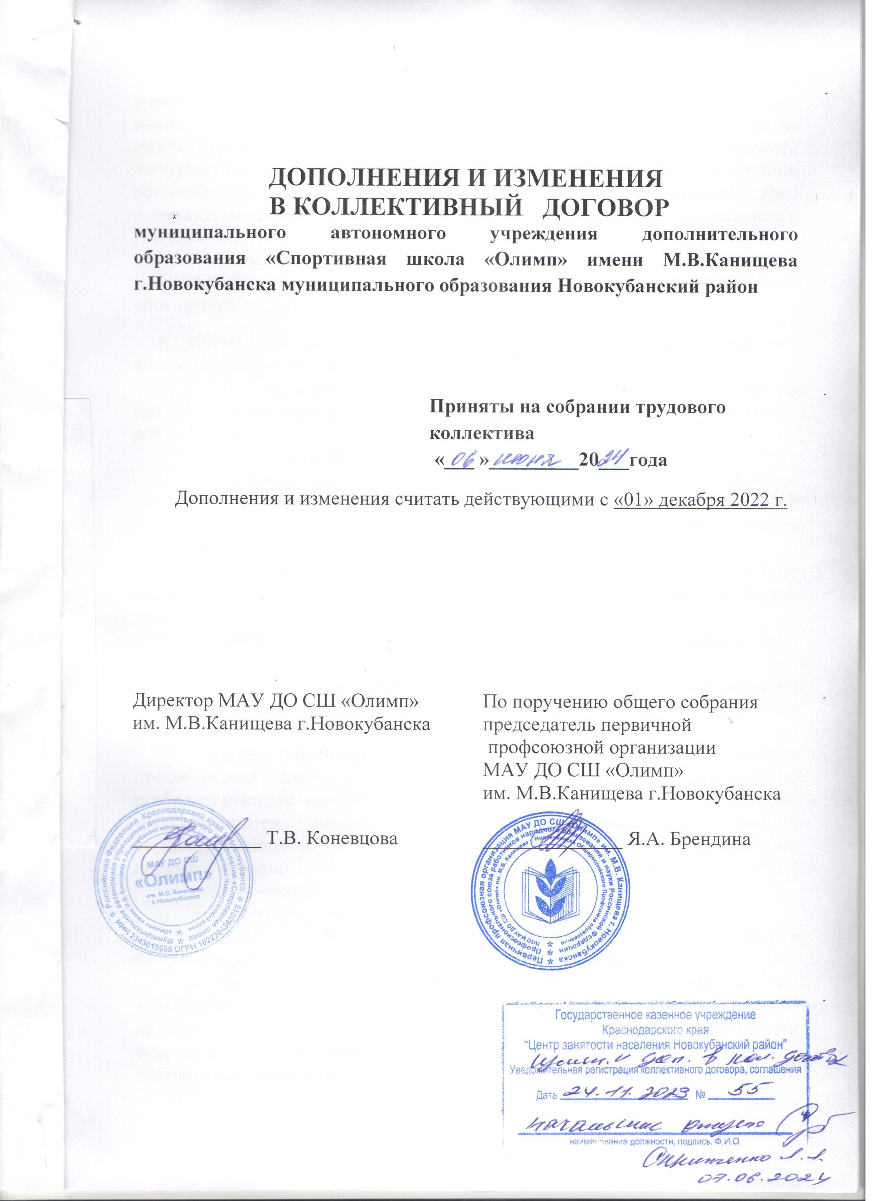

Стороны коллективного договора муниципального автономного учреждения дополнительного образования «Спортивная школа «Олимп» имени М.В. Канищева г.Новокубанска муниципального образования Новокубанский район в лице директора Коневцовой Татьяны Владимировны именуемый в дальнейшем «Работодатель», и работники учреждения в лице председателя первичной профсоюзной организации Брендиной Яны Александровны именуемый в дальнейшем «Профсоюз», на основании решения общего собрания трудового коллектива от «06» июня 2024 г. № 3, приняли решение о внесении следующих дополнений и изменений в коллективный договор, заключенный на период с «01» декабря 2023 г. по «30» ноября 2026 г. :
1. Пункт 2.2. раздела II. «Трудовые отношения» коллективного договора изложить в новой редакции следующего содержания:
«2.2. При заключении трудового договора лицо, поступающее на работу в соответствии со статьей 65 Трудового кодекса РФ предъявляет работодателю:
- паспорт или другой документ, удостоверяющий личность;
- трудовую книжку и (или) сведения о трудовой деятельности (ст. 66.1.ТК РФ), за исключением случаев, когда трудовой договор заключается впервые или работник поступает на работу на условиях совместительства;
- документ, подтверждающий регистрацию в системе индивидуального (персонифицированного) учета, в том числе в форме электронного документа;
- документы воинского учета - для военнообязанных и лиц, подлежащих призыву на военную службу;
- документ об образовании, о квалификации или наличии специальных знаний – при поступлении на работу, требующую специальных знаний или специальной подготовки.
- справку о наличии (отсутствии) судимости и (или) факта уголовного преследования либо о прекращении уголовного преследования по реабилитирующим основаниям, выданную в порядке и по форме, которые устанавливаются федеральным органом исполнительной власти, осуществляющим функции по выработке и реализации государственной политики и нормативно-правовому регулированию в сфере внутренних дел;
- заключение предварительного медицинского осмотра.
К педагогической деятельности не допускаются лица:
- лишенные права заниматься педагогической деятельностью в соответствии с вступившим в законную силу приговором суда;
- имеющие или имевшие судимость, подвергающиеся или подвергавшиеся уголовному преследованию (за исключением лиц, уголовное преследование в отношении которых прекращено по реабилитирующим основаниям) за преступления против жизни и здоровья, свободы, чести и достоинства личности (за исключением незаконной госпитализации в медицинскую организацию, оказывающую психиатрическую помощь в стационарных условиях, и клеветы), половой неприкосновенности и половой свободы личности, против семьи и несовершеннолетних, здоровья населения и общественной нравственности, основ конституционного строя и безопасности государства, мира и безопасности человечества, а также против общественной безопасности за исключением лиц, перечисленных в данном пункте, имевших судимость за совершение преступлений небольшой тяжести и преступлений средней тяжести против жизни и здоровья, свободы, чести и достоинства личности (за исключением незаконной госпитализации в медицинскую организацию, оказывающую психиатрическую помощь в стационарных условиях, и клеветы), семьи и несовершеннолетних, здоровья населения и общественной нравственности, основ конституционного строя и безопасности государства, мира и безопасности человечества, а также против общественной безопасности, и лиц, уголовное преследование в отношении которых по обвинению в совершении этих преступлений прекращено по нереабилитирующим основаниям, при наличии решения комиссии по делам несовершеннолетних и защите их прав, созданной высшим исполнительным органом государственной власти субъекта Российской Федерации, о допуске их к педагогической деятельности.
- имеющие не снятую или не погашенную судимость за умышленные тяжкие и особо тяжкие преступления;
- признанные недееспособными в установленном федеральным законом порядке;
- имеющие заболевания, предусмотренные перечнем, утверждаемым федеральным органом исполнительной власти, осуществляющим функции по выработке государственной политики и нормативно-правовому регулированию в области здравоохранения;
- иностранные агенты (ст. 46 Федерального закона от 29.12.2012 № 273-ФЗ «Об образовании в Российской Федерации»;
- другие лица, если это установлено трудовым законодательством и иными федеральными законами.
В отдельных случаях с учетом специфики работы законодательством может предусматриваться необходимость предъявления при заключении трудового договора дополнительных документов.
Запрещается требовать от лица, поступающего на работу, документы помимо предусмотренных Трудовым кодексом РФ, иными федеральными законами, указами Президента Российской Федерации и постановлениями Правительства Российской Федерации.
В соответствии с пунктом 8 статьи 2 Федерального закона от 16.12.2019 № 439-ФЗ, трудовые книжки на лиц, впервые поступающих на работу, при заключении трудового договора, не оформляются. Все сведения об их трудовой деятельности формируются исключительно в электронном виде.
В случае, если на лицо, поступающее на работу впервые, не был открыт индивидуальный лицевой счет, работодателем представляются в соответствующий территориальный орган Фонда пенсионного и социального страхования Российской Федерации сведения, необходимые для регистрации указанного лица в системе индивидуального (персонифицированного) учета.
В случае отсутствия у лица, поступающего на работу, трудовой книжки в связи с ее утратой, повреждением или по иной причине работодатель обязан по письменному заявлению этого лица (с указанием причины отсутствия трудовой книжки) оформить новую трудовую книжку (за исключением случаев, если в соответствии с Трудовым кодексом РФ и иным федеральным законом трудовая книжка на работника не ведется).

Оформление трудовых отношений с лицом, поступающим на работу и имеющим трудовую книжку в бумажном варианте, регулируются приказом от 19 мая 2021 г. № 320н «Об утверждении формы, порядка ведения и хранения трудовых книжек» министерства труда и социальной защиты Российской Федерации».
2. Пункт 1.4. раздела 1. «Порядок приема, увольнения работников» приложения № 1 к коллективному договору «Правила внутреннего трудового распорядка» изложить в новой редакции следующего содержания:
«1.4. Работник при поступлении на работу в учреждение предъявляет:
- паспорт или другой документ, удостоверяющий личность;
- трудовую книжку и (или) сведения о трудовой деятельности (ст. 66.1.ТК РФ), за исключением случаев, когда трудовой договор заключается впервые или работник поступает на работу на условиях совместительства;
- документ, подтверждающий регистрацию в системе индивидуального (персонифицированного) учета, в том числе в форме электронного документа;
- документы воинского учета - для военнообязанных и лиц, подлежащих призыву на военную службу;
- документ об образовании, о квалификации или наличии специальных знаний – при поступлении на работу, требующую специальных знаний или специальной подготовки.
- справку о наличии (отсутствии) судимости и (или) факта уголовного преследования либо о прекращении уголовного преследования по реабилитирующим основаниям, выданную в порядке и по форме, которые устанавливаются федеральным органом исполнительной власти, осуществляющим функции по выработке и реализации государственной политики и нормативно-правовому регулированию в сфере внутренних дел;
- заключение предварительного медицинского осмотра.
К педагогической деятельности не допускаются лица:
- лишенные права заниматься педагогической деятельностью в соответствии с вступившим в законную силу приговором суда;
- имеющие или имевшие судимость, подвергающиеся или подвергавшиеся уголовному преследованию (за исключением лиц, уголовное преследование в отношении которых прекращено по реабилитирующим основаниям) за преступления против жизни и здоровья, свободы, чести и достоинства личности (за исключением незаконной госпитализации в медицинскую организацию, оказывающую психиатрическую помощь в стационарных условиях, и клеветы), половой неприкосновенности и половой свободы личности, против семьи и несовершеннолетних, здоровья населения и общественной нравственности, основ конституционного строя и безопасности государства, мира и безопасности человечества, а также против общественной безопасности за исключением лиц, перечисленных в данном пункте, имевших судимость за совершение преступлений небольшой тяжести и преступлений средней тяжести против жизни и здоровья, свободы, чести и достоинства личности (за исключением незаконной госпитализации в медицинскую организацию, оказывающую психиатрическую помощь в стационарных условиях, и клеветы), семьи и несовершеннолетних, здоровья населения и общественной нравственности, основ конституционного строя и безопасности государства, мира и безопасности человечества, а также против общественной безопасности, и лиц, уголовное преследование в отношении которых по обвинению в совершении этих преступлений прекращено по нереабилитирующим основаниям, при наличии решения комиссии по делам несовершеннолетних и защите их прав, созданной высшим исполнительным органом государственной власти субъекта Российской Федерации, о допуске их к педагогической деятельности.
- имеющие не снятую или не погашенную судимость за умышленные тяжкие и особо тяжкие преступления;
- признанные недееспособными в установленном федеральным законом порядке;
- имеющие заболевания, предусмотренные перечнем, утверждаемым федеральным органом исполнительной власти, осуществляющим функции по выработке государственной политики и нормативно-правовому регулированию в области здравоохранения;
- иностранные агенты (ст. 46 Федерального закона от 29.12.2012 № 273-ФЗ «Об образовании в Российской Федерации»);
- другие лица, если это установлено трудовым законодательством и иными федеральными законами.
В отдельных случаях с учетом специфики работы законодательством может предусматриваться необходимость предъявления при заключении трудового договора дополнительных документов.
Запрещается требовать от лица, поступающего на работу, документы помимо предусмотренных Трудовым кодексом РФ, иными федеральными законами, указами Президента Российской Федерации и постановлениями Правительства Российской Федерации.
В соответствии с пунктом 8 статьи 2 Федерального закона от 16.12.2019 № 439-ФЗ, трудовые книжки на лиц, впервые поступающих на работу, при заключении трудового договора, не оформляются. Все сведения об их трудовой деятельности формируются исключительно в электронном виде.
В случае, если на лицо, поступающее на работу впервые, не был открыт индивидуальный лицевой счет, работодателем представляются в соответствующий территориальный орган Фонда пенсионного и социального страхования Российской Федерации сведения, необходимые для регистрации указанного лица в системе индивидуального (персонифицированного) учета.
В случае отсутствия у лица, поступающего на работу, трудовой книжки в связи с ее утратой, повреждением или по иной причине работодатель обязан по письменному заявлению этого лица (с указанием причины отсутствия трудовой книжки) оформить новую трудовую книжку (за исключением случаев, если в соответствии с Трудовым кодексом РФ и иным федеральным законом трудовая книжка на работника не ведется).

Оформление трудовых отношений с лицом, поступающим на работу и имеющим трудовую книжку в бумажном варианте, регулируются приказом от 19 мая 2021 г. № 320н «Об утверждении формы, порядка ведения и хранения трудовых книжек» министерства труда и социальной защиты Российской Федерации».

Дополнения и изменения считать действующими с «01» декабря 2022 г.

